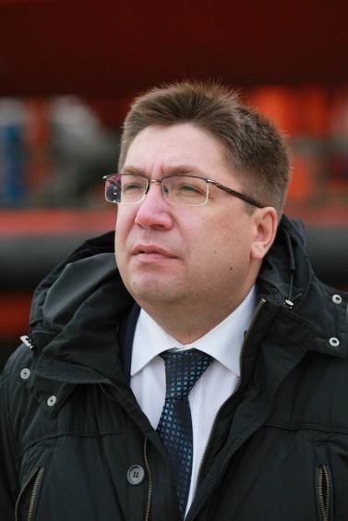
Глава городского округа Анадырь — глава Администрации городского округа Анадырь
Николаев Леонид Анатольевич
Родился 29 мая 1971 года в пос. Сеймчан, Среднеканского района, Магаданской области. Образование высшее.
После службы в рядах Советской Армии, окончил Международный педагогический университет по специальности «История». Работал учителем Истории в школах Магаданской области.
В 2000 году с отличием окончил Санкт-Петербургский университет МВД России по специальности «Юриспруденция».
В 2006 году защитил диссертацию в Государственном Университете управления и получил ученую степень – кандидат экономических наук.
Трудовая деятельность:
С 1996 - 1999 гг. – работал в Администрации города Магадан Главным специалистом по делам молодежи, а затем Председателем Комитета по делам молодежи
С 1999 - 2008 гг. – работал в органах исполнительной власти Чукотского автономного округа на различных должностях
С 2008 - 2013 гг. – Глава муниципального образования Билибинский муниципальный район
С 2013 - 2015 гг. Заместитель Губернатора – Председателя Правительства, начальник Департамента сельскохозяйственной политики и природопользования Чукотского автономного округа
С 2015 - 2019 гг. – Первый заместитель Губернатора – Председателя Правительства, начальник Департамента промышленной и сельскохозяйственной политики Чукотского автономного округа
С апреля 2019 – и.о. Главы Администрации городского округа Анадырь
В сентябре 2019 был избран на должность Главы городского округа Анадырь – Главы Администрации городского округа Анадырь.
Женат. Воспитывает дочь.

Заместители Главы

Спицын Сергей Борисович
Первый заместитель главы администрации городского округа Анадырь

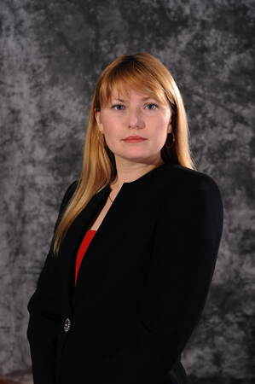
Тюнягина Юлия Игоревна
Заместитель главы Администрации городского округа Анадырь — начальник управления финансов, экономики и имущественных отношений

Лебедева Ирина Александровна
Заместитель главы Администрации городского округа Анадырь — начальник управления по социальной политике

Кымыет Наталья Яковлевна
Заместитель Главы Администрации по делам коренных малочисленных народов

